**第4章 模糊数学建模方法**

**一、复习题**

**1、一级模糊综合评判的计算（模糊函数的确定（如因素与方案之间的关系））**

**2、二级模糊综合评判的计算**

**3、模糊聚类分析（方法1）：如果是模糊等价矩阵，将模糊等价矩阵转化为等价的Boole矩阵（截矩阵），形成一个动态的聚类图。**

**4、模糊聚类分析（方法2）：如果是模糊相似矩阵，求将模糊相似矩阵的传递闭包，按照截距阵形成一个动态的聚类图。**

**5、模糊聚类分析（方法3）：直接聚类法**

**注：在模糊聚类分析中要注意以下2点：**

* （1）模糊相似矩阵是怎么得到的？有几种方法可以得到（见课件）。
* （2）数据矩阵如何规格化？有4种常用方法（见课件）

**6、基于三角模糊函数的模糊层次分析法**

* （1）权重的确定；
* （2）指标的打分（有定性和定量2种，请区别对待）；
* （3）评价：权重*打分，值大的为最优。

**二、模糊数学基础知识**

**模糊集合及其运算**

用数学的眼光看世界，可把我们身边的现象划分为：1）确定性现象2）随机现象3）模糊现象

模糊数学——研究和揭示模糊现象的定量处理方法。

基本思想：用属于程度代替属于或不属于。

**1.经典集合与特征函数**

集合：具有某种特定属性的对象集体。通常用大写字母A、B、C等表示。

论域：对局限于一定范围内进行讨论的对象的全体。通常用大写字母U、V、X、Y等表示。论域U中的每个对象u称为U的元素。

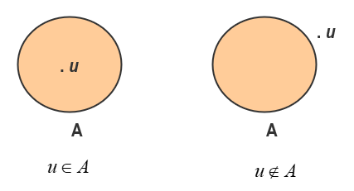4

**2.模糊子集**

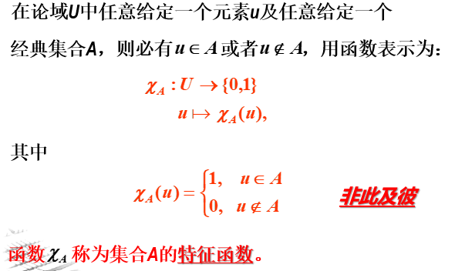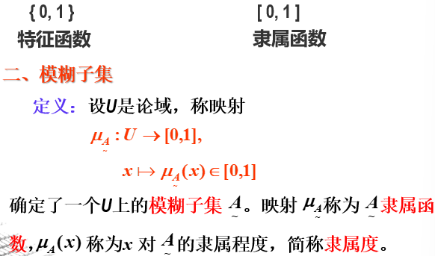

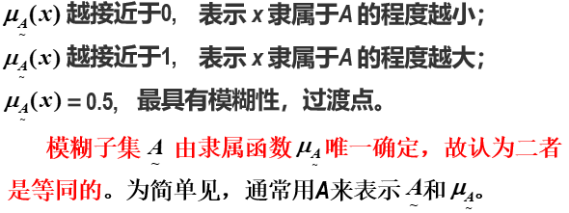

**2.1模糊子集（简称模糊集）的表示方法：**

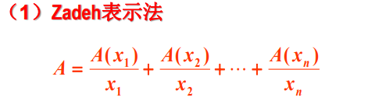这里A(xi)表示xi对模糊集A的隶属度是A(xi)。

如“将1,2,3,4组成一个“小”数的集合”可表示为 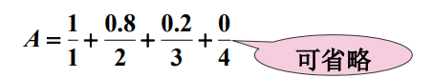

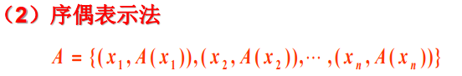

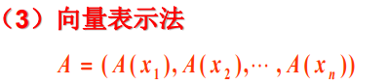

若论域U为无限集，其上的模糊集表示为：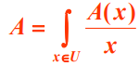

1. 有100名消费者，对5种商品 评价， 结果为： 1 2 3 4 5 x , x , x , x , x 81人认为x1 质量好，53人认为x2 质量好， 所有人认为x3 质量好，没有人认为x4 质量好，24人认 为x5 质量好

**则模糊集A（质量好）:** 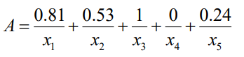

1. 考虑年龄集U=[0,100]，O=“年老”，O也是一个年龄集， u = 20 ∉ O ，40 呢？…扎德给出了 “年老” 集函数刻画:

再如，Y= “年轻”也是U的一个子集，只是不同的年龄段隶属 于这一集合的程度不一样，扎德给出它的隶属函数：

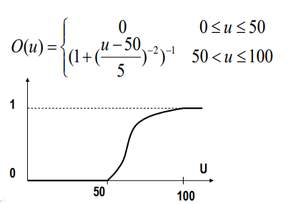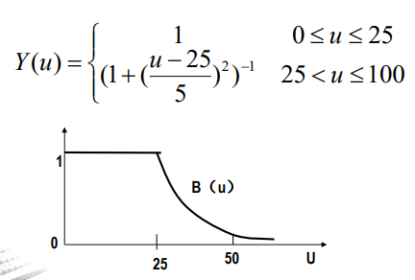

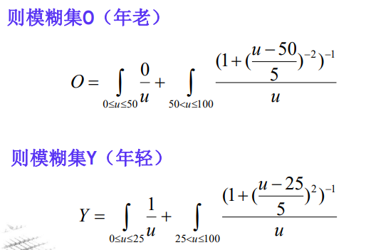

**2.2模糊集的运算**

定义：设A，B是论域U的两个模糊子集，定义

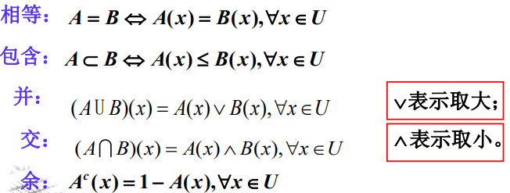

模糊集的运算性质基本上与经典集合一致，除了排中律以外，即模糊集不再具有“非此即彼”的特点，这正是模糊性带来的本质特征。



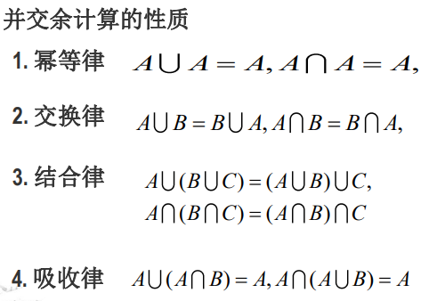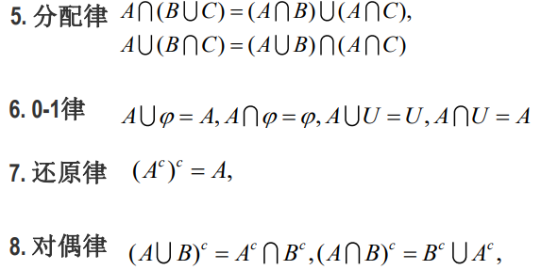

**2.3几个常用的算子：**

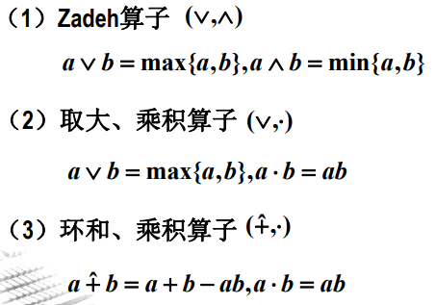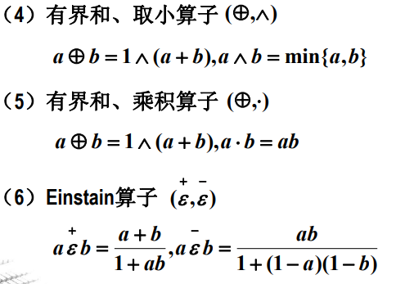

**2.4隶属函数的确定**

**(一)** 模糊统计法 模糊统计试验的四个要素：

（1）论域U（2）U中的一个固定元素u0

（3）U中的一个随机运动集合A* （4）U中的一个以A*作为弹性边界的模糊子集A,制约着 A*的运动. A*可以覆盖u0也可以不覆盖u0 ,致使u0对A的隶属关系是不确定的。

特点：在各次试验中， u0 是固定的，而 A * 在随机变动。

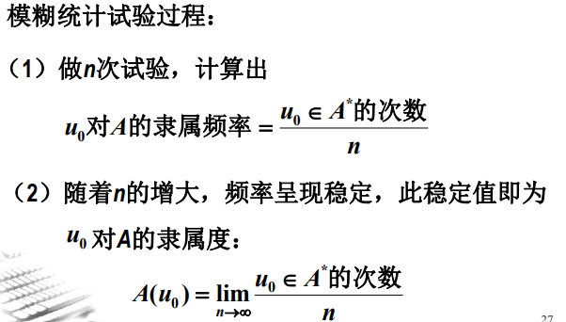 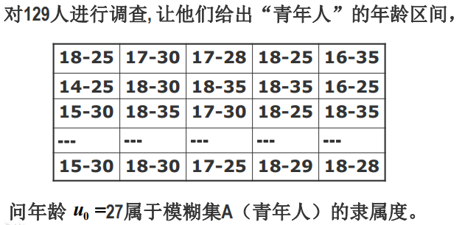

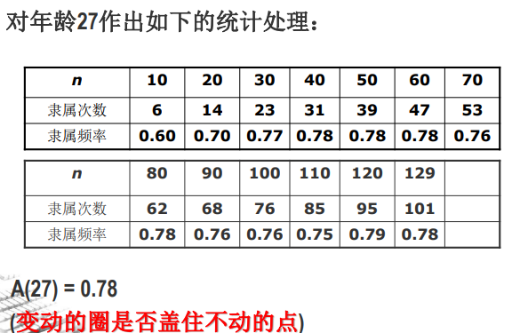

（二）指派方法：这是一种主观的方法，但也是用得最普遍的一种方法。它是根据问题的性质套用现成的某些形式的模糊分布，然后根据测量数据确定分布中所含的参数。 一般会有一些大致的选择方向：偏大型，偏小型，中间型。

例如：在论域中，确定A=“靠近5的数”的隶属函数（中间型）

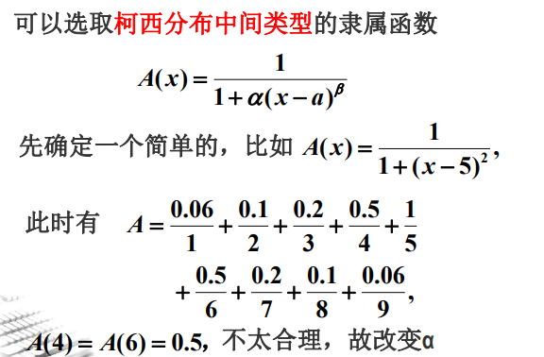 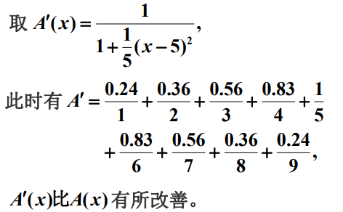

（三）其它方法

德尔菲法：专家评分法；

二元对比排序法：把事物两两相比，从而确定顺序， 由此决定隶属函数的大致形状。主要有以下方法：相对比较法；择优比较法；对比平均法。

**3模糊关系与模糊矩阵**

与模糊子集是经典集合的推广一样，模糊关系是普通关系的推广。

设有论域X，Y，X × Y 的一个模糊子集 R 称为从 X 到 Y 的模糊关系。

模糊子集 R 的隶属函数为映射 R : X × Y →[0,1]

并称隶属度R (x , y ) 为 (x , y )关于模糊关系 R 的相关程度。特别地，当 X =Y 时，称之为 X 上各元素之间的模糊关系。

**3.1由于模糊关系 *R*就是*X* × *Y* 的一个模糊子集，因此模糊关系同样具有模糊子集的运算及性质。**设R，R1，R2均为从 X 到 Y 的模糊关系**.**

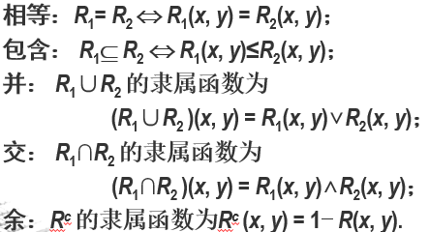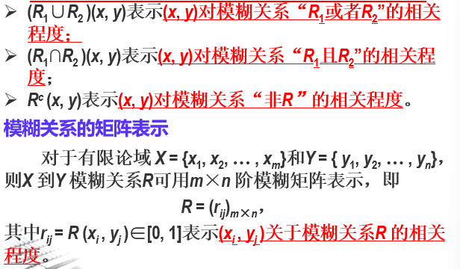

**3.2模糊关系的合成**

设 *R*1 是 *X* 到 *Y* 的关系, *R*2 是 *Y* 到 *Z* 的关系, 则*R*1与 *R*2的合成 *R*1 °*R*2是 *X* 到 *Z* 上的一个关系。



* 当论域为有限时，模糊关系的合成化为模糊矩阵的合成。

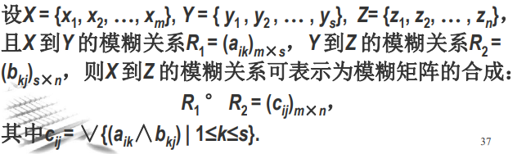

**3.3模糊等价关系**

若模糊关系R是X上各元素之间的模糊关系，且满足：

**(1)自反性：R(x, x) =1；(2)对称性：R(x, y) =R(y, x)； (3)传递性：R2⊆R。**

则称模糊关系R是X上的一个模糊等价关系。

**3.4模糊相似关系**

若模糊关系 R 是 X 上各元素之间的模糊关系，且满足：

**(1) 自反性：R( x , x ) = 1；(2) 对称性：R( x , y ) = R( y , x ) ；**

则称模糊关系 R 是 X 上的一个模糊相似关系。

当论域X = {x1, x2, …, xn}为有限时，X 上的一个模糊相似关系 R 就是模糊相似矩阵，即R满足：

**(1) 自反性：I ≤ R (⇔ rii =1 )；(2) 对称性：RT = R (⇔ rij = rji ).**

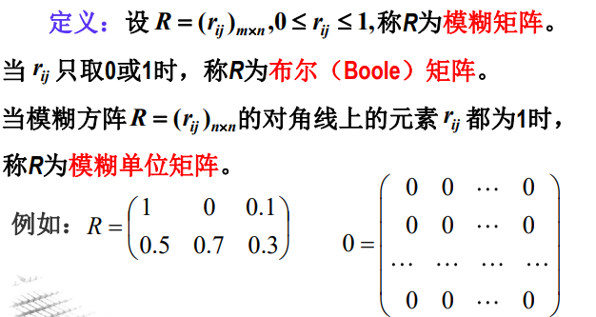

**3.5模糊矩阵间的关系及运算**

**定义：设都是模糊矩阵：**

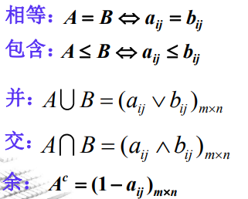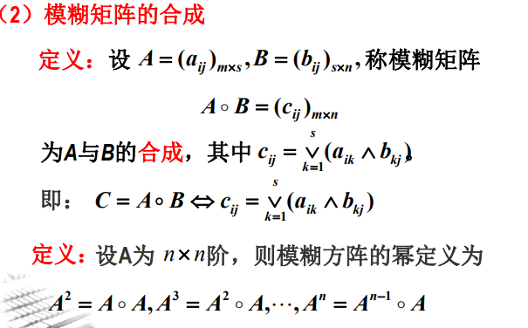

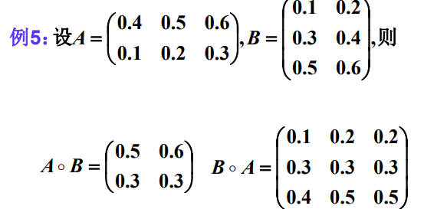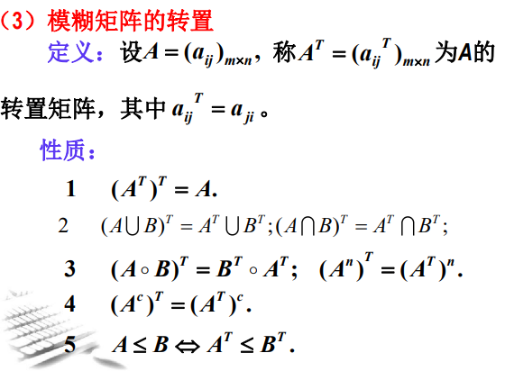

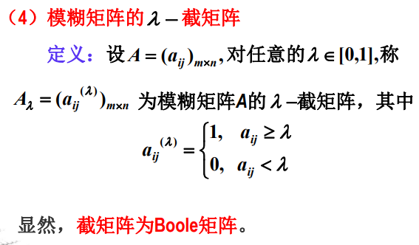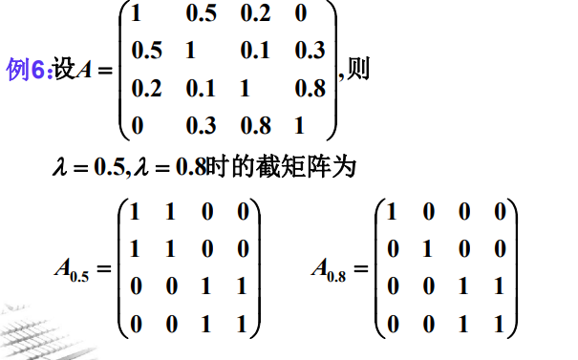

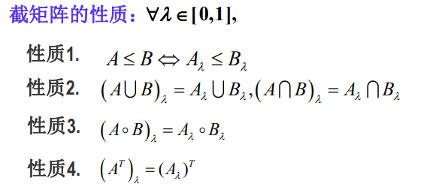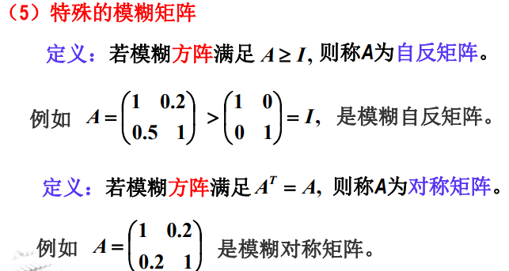

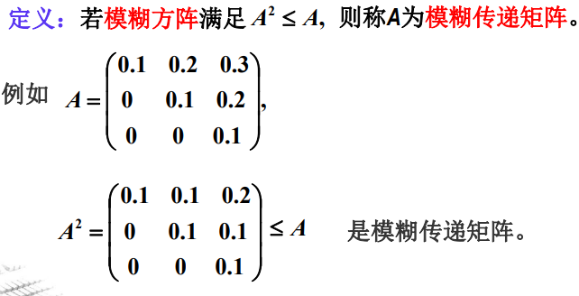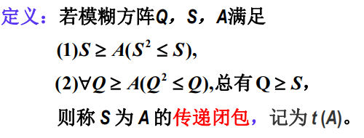

该定义指包含 A而且被任何包含A的传递矩阵所包含的传递矩阵，称为A的传递闭包，或者是包含A的最小的模糊传递矩阵称为A的传递闭包。

**三、 模糊综合评价**

综合评判：对受多个因素影响的事物（或对象）做出全面的评价。  
模糊综合评判——模糊综合决策或模糊多元决策。

* 传统的评判方法：
* 总评分法
* 加权评分法

**1. 一级模糊综合评判**

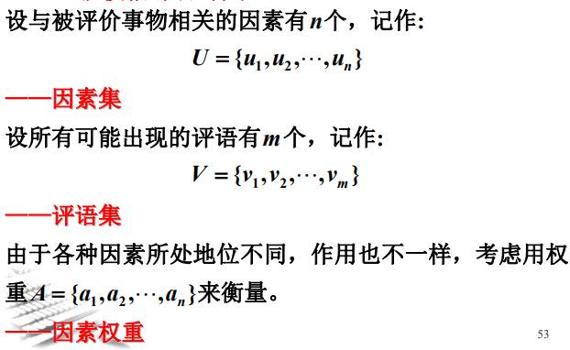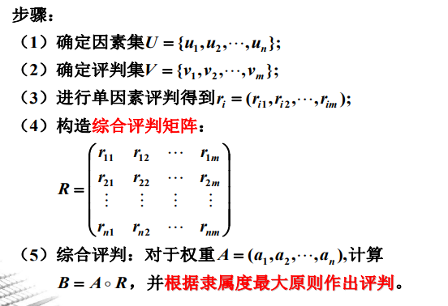

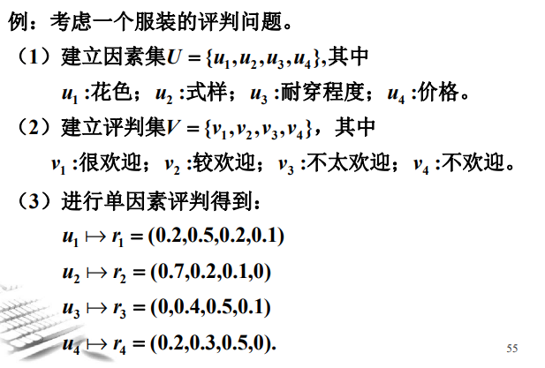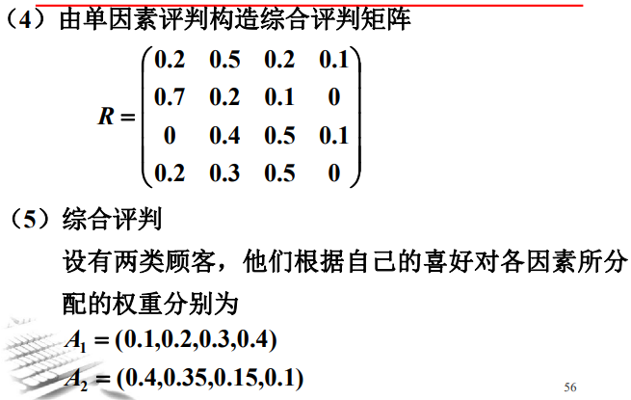

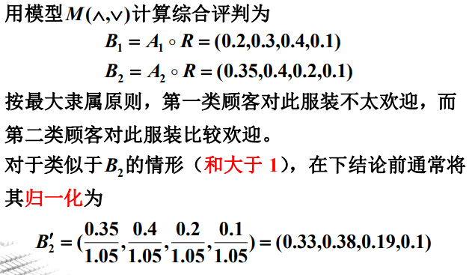

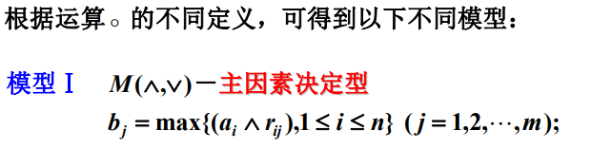

其评判结果只取决于在总评价中起主要作用的那个因素，其余因素均不影响评判结果，此模型比较适用于单项评判最优就能作为综合评判最优的情况。

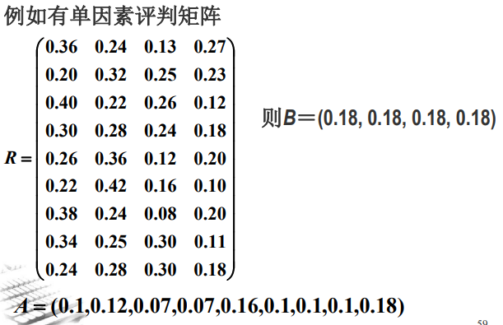

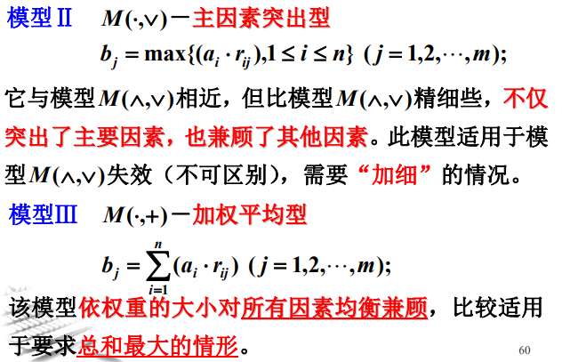

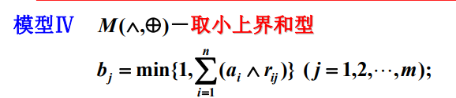

在使用此模型时，需要注意的是：

* 各个ai不能取得偏大，否则可能出现bj均等于1的情形；
* 各个ai不能取得太小，否则可能出现bj均等于各个ai之和的情形，这将使单因素评判的有关信息丢失。

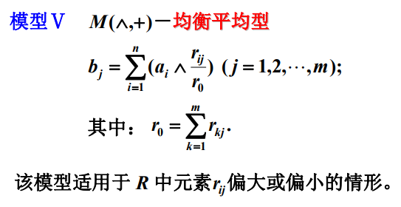

**实例：**某平原产粮区进行耕作制度改革，制定了甲(三种三收)乙(两茬平作)，丙(两年三熟) 3种方案，主要评价指标有：粮食亩产量，农产品质量，每亩用工量，每亩纯收入和对生态平衡影响程度共5项，根据当地实际情况，这5个因素的权重分别为0.2，0.1， 0.15，0.3，0.25，其评价等级如下表：

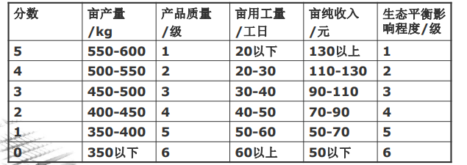 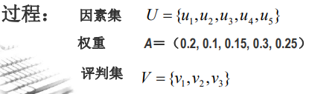

建立单因素评判矩阵：因素与方案之间的关系可以通过建立隶属函数，用模糊关系矩阵来表示。

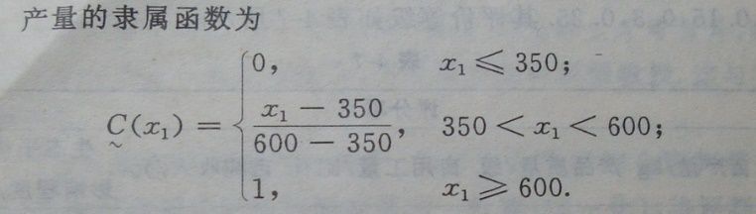

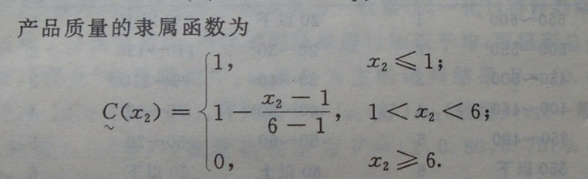

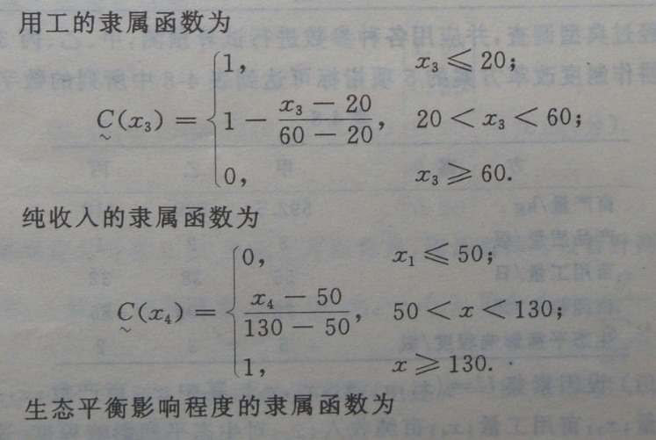

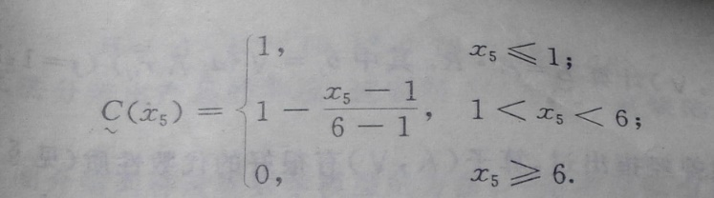

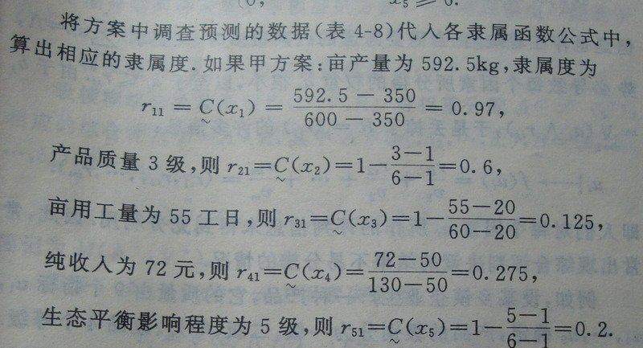

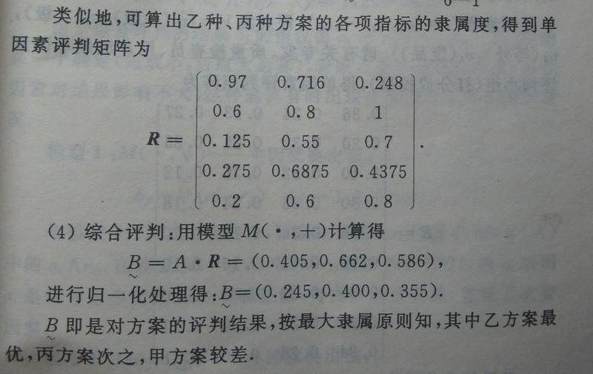

**2. 二级模糊综合评判**

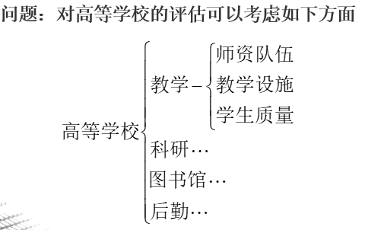

！这种自身有层次的必须用多级来确定，其余情况可以分为多级也可以直接用一级来做。

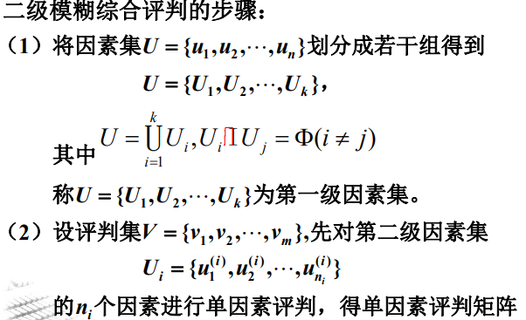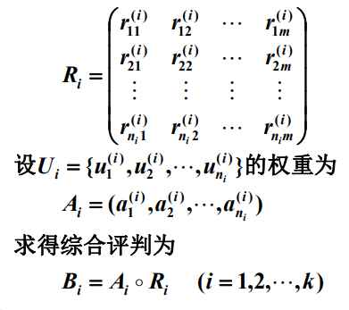

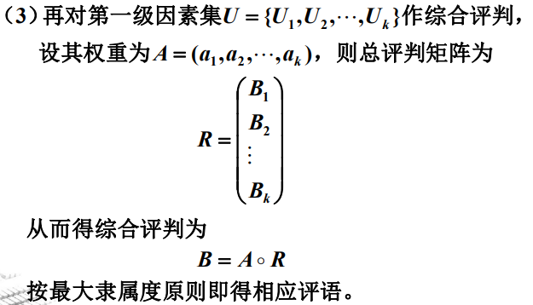

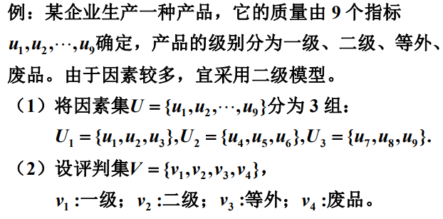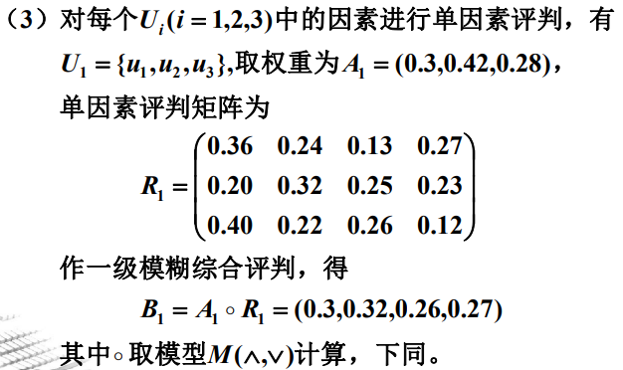

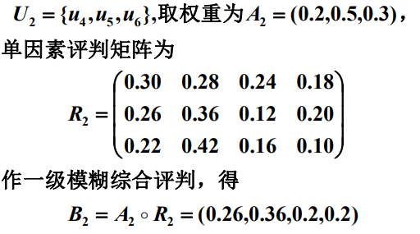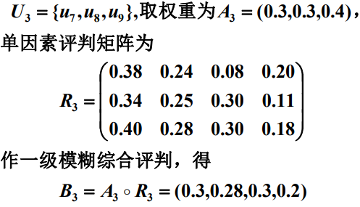

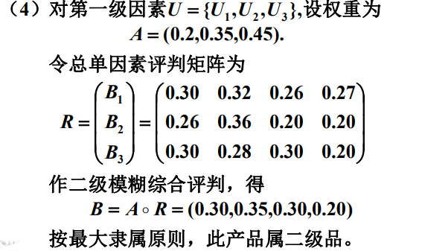

**四、 模糊聚类分析**

* 聚类分析——对所研究的事物按一定标准进行分类的数学方法，是多元统计“物以类聚”的一种分类方法 。
* 很多事物的类与类之间并无清晰的划分，边界具有模糊性，它们之间的关系更多的是模糊关系，比如植物、微生物、动物之间，温饱型家庭与小康型家庭之间等。
* 模糊聚类分析——根据事物的某些模糊性质进行分类的数学方法。

**1.基本概念及定理**

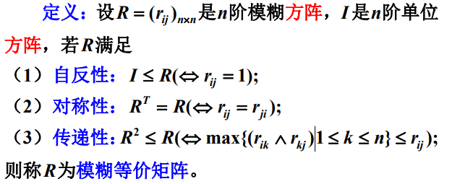

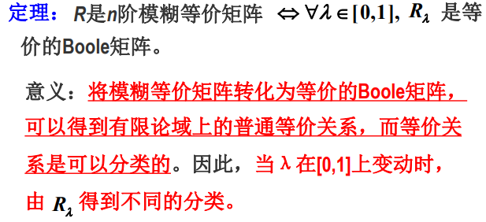

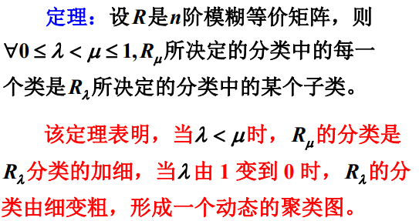

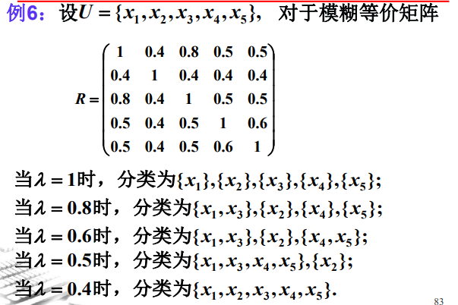 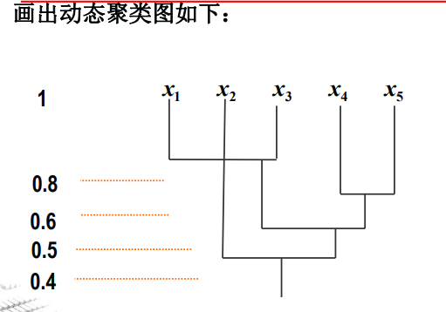

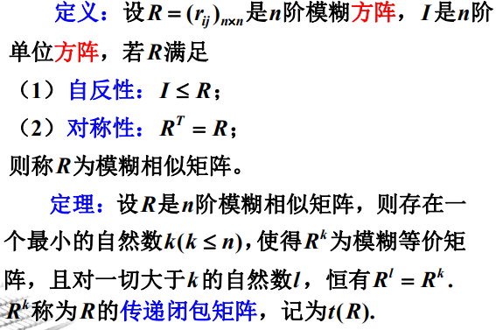 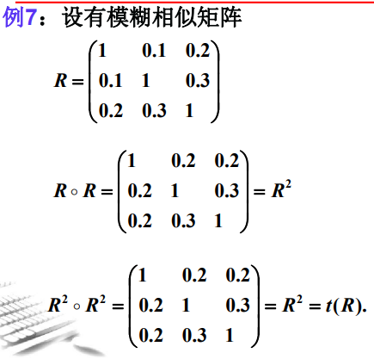

**2. 模糊聚类的一般步骤**

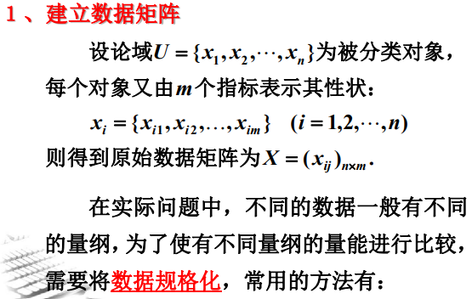 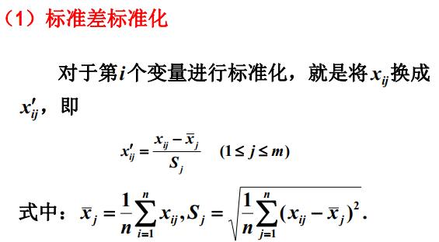

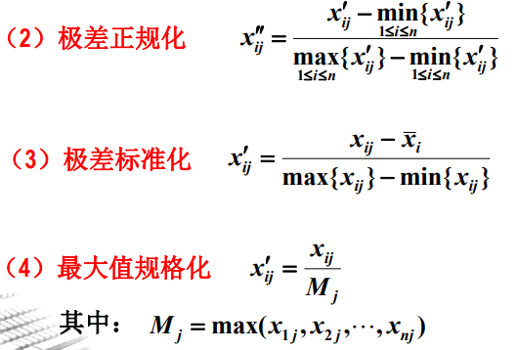

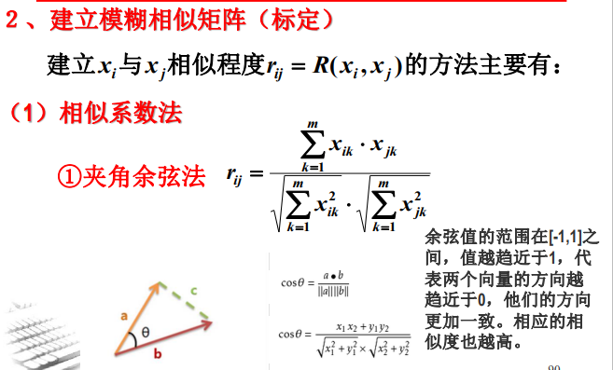

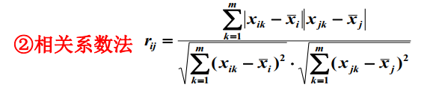

r描述两个变量间线性相关强弱的程度。r的取值在-1与+1之间。

* 若r>0，表明两个变量是正相关，一个变量值越大，另一个变量值也会越大；
* 若r<0，表明两个变量是负相关，一个变量值越大，另一个变量值反而越小。

r 的绝对值越大表明相关性越强，注意：不存在因果关系。

若r=0，表明两个变量间不是线性相关，但有可能是其他方式的相关（比如曲线方式）。

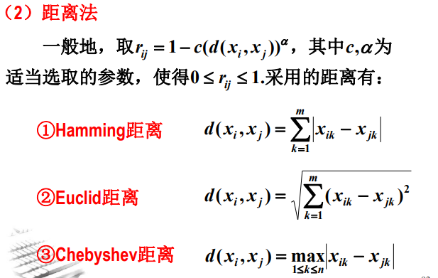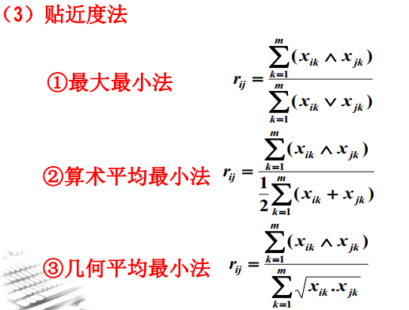

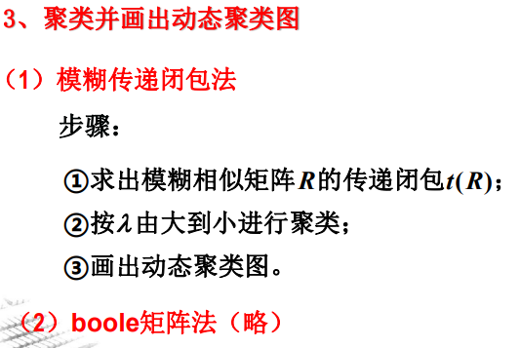 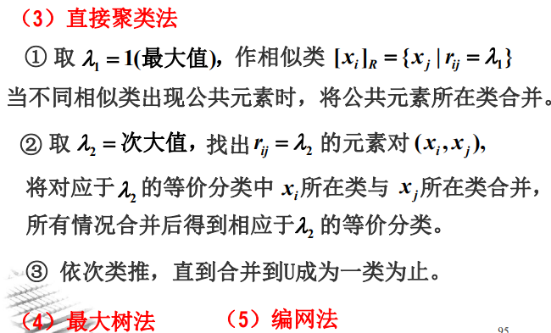

**例题：**

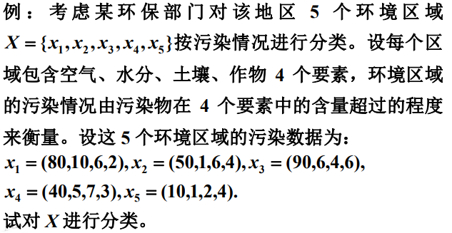 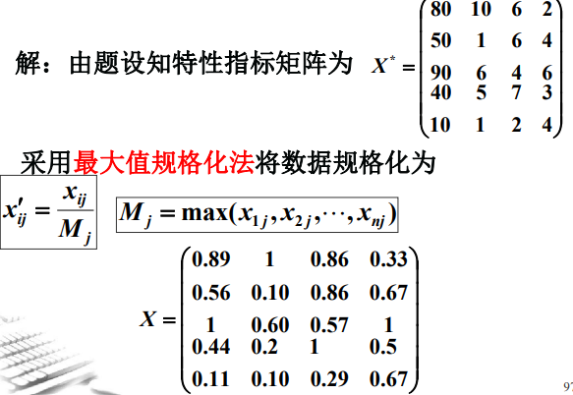

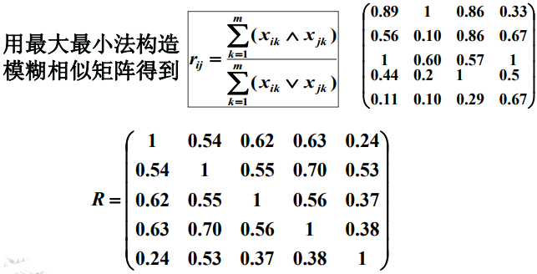 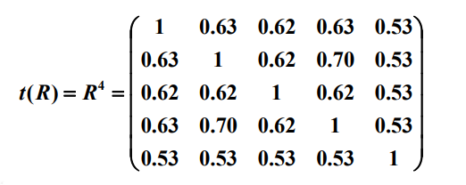

用平方法合成传递闭包

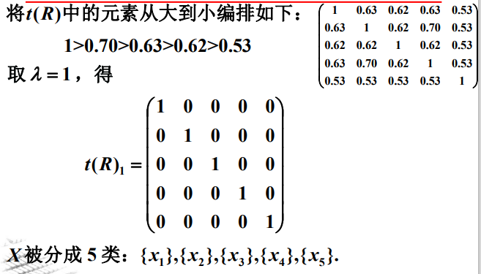 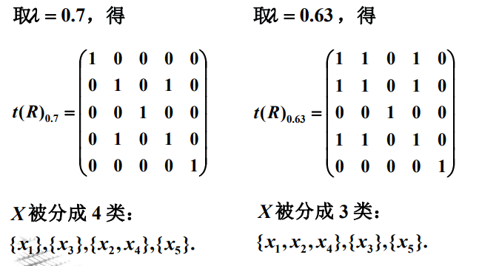

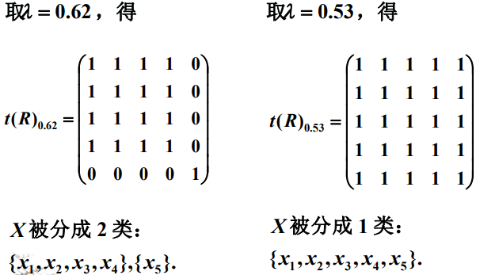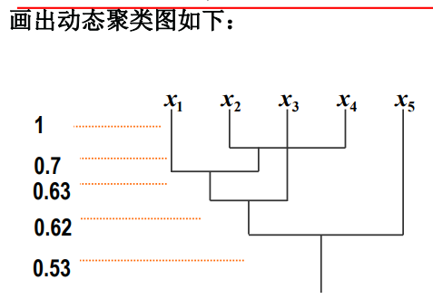

直接聚类法：

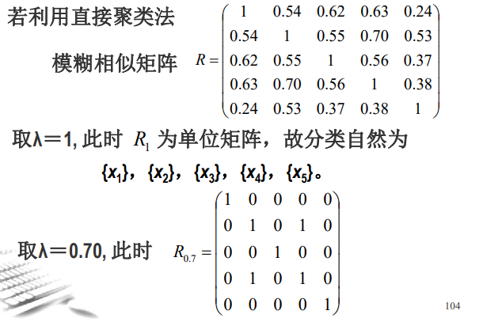 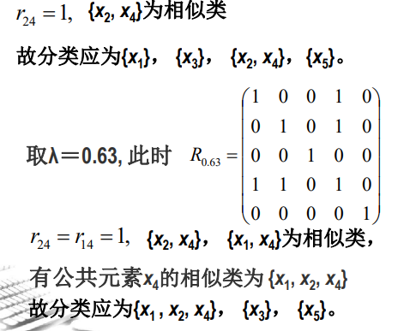

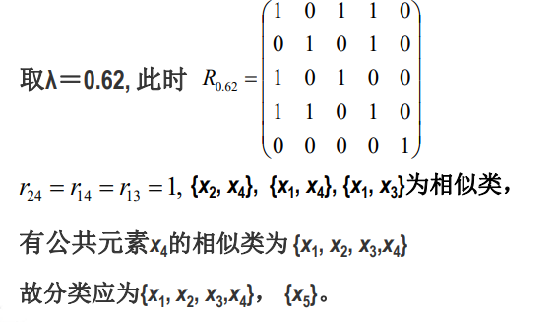 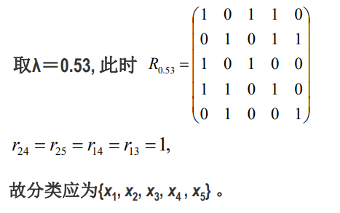

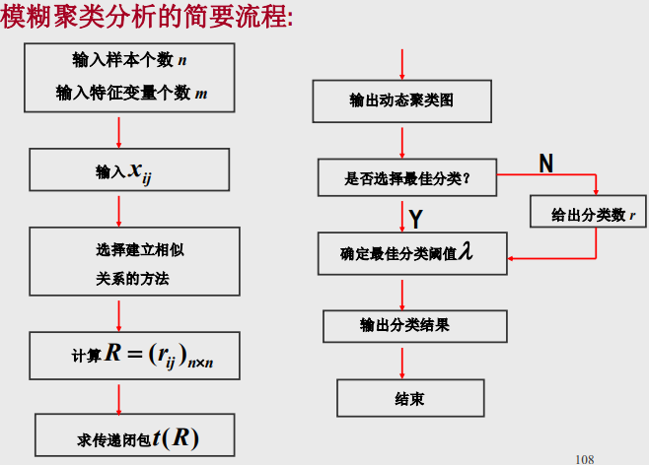

**五、 模糊层次分析法**

**基于三角模糊函数的模糊层次分析法**

* 为什么引入FAHP（即Fuzzy AHP）？
* 在一般问题的层次分析中，构造两两比较判断矩阵时通常没有考虑人的判断模糊性，只考虑了人的判断的两种可能的极端情况：以隶属度1选择某个指标，同时又以隶属度1否定（或以隶属度0选择）其他标度值。
* 有些问题中进行专家咨询时，专家们往往会给出一些模糊量（例如三值判断：最低可能值、最可能值、最高可能值；二值区间判断）
* 所以引入模糊数改进AHP
* 上面已经说过任意一个Fuzzy集，对应着一个隶属函数。但怎样确定一个Fuzzy集的隶属函数是一个尚未得到解决的问题。
* 通常模仿概率论中的分布函数作为隶属函数，叫做Fuzzy分布函数：正态分布型；梯形分布；K次抛物线分布；Cauchy型分布；S型分布等等。这些函数论域为实数，带有参数，值域为[0，1]。

几种常见隶属函数的简介：

1.正态分布型：其中a,б是参数，且

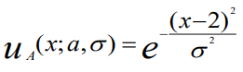

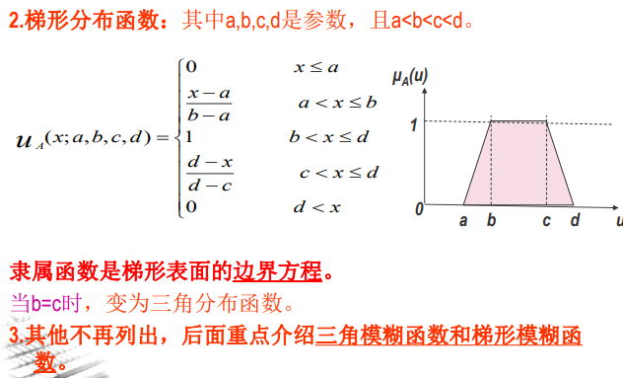

**三角模糊函数**

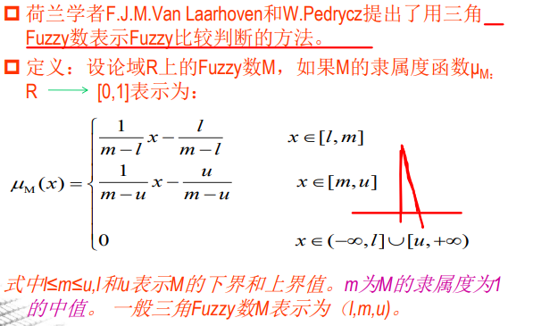 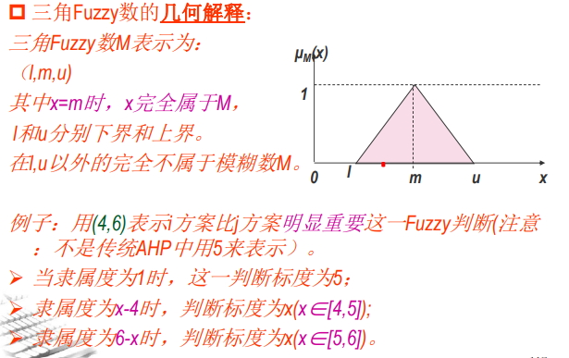

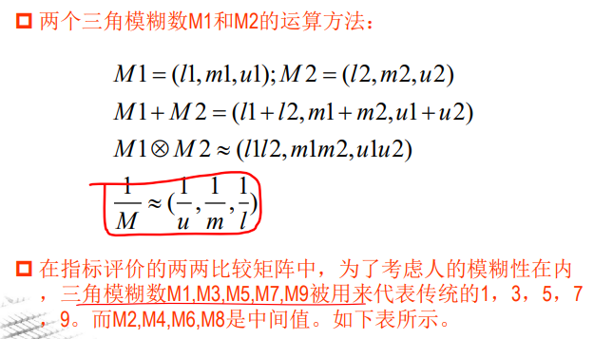 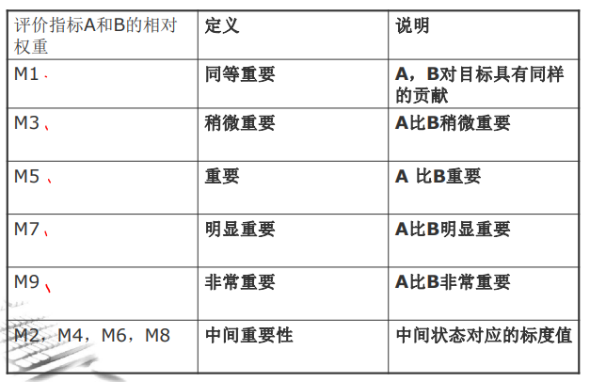

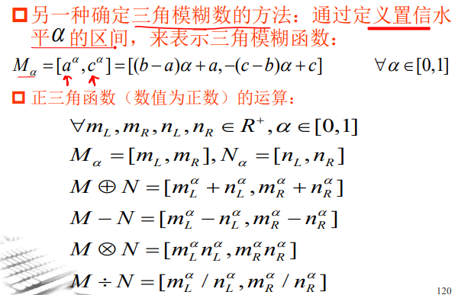 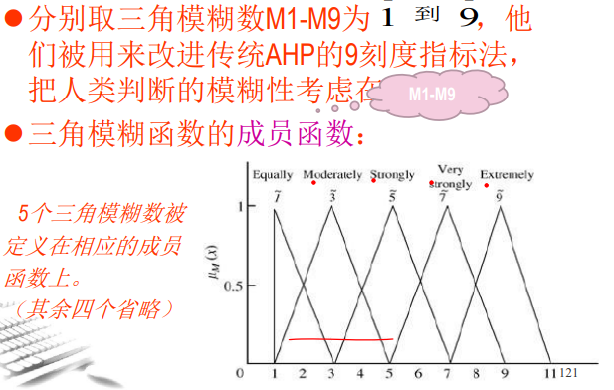

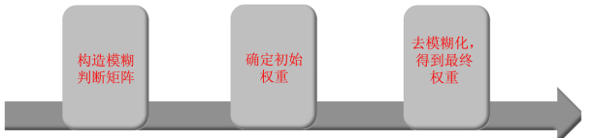

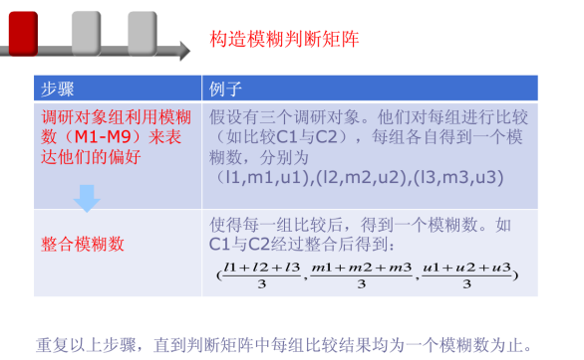

**确定初始权重：**

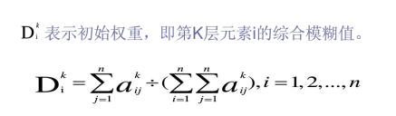

**最终权重：**

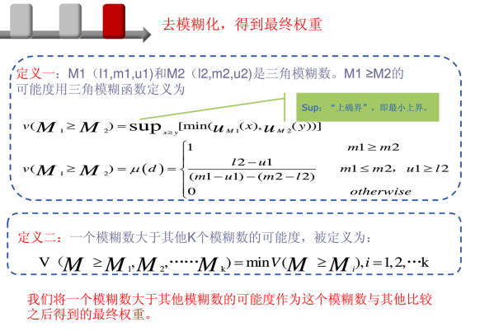

**例：**假设在供应商选择的模型中（如下图），主要考虑四个因素：成本，质量，服务，企业质量。



